在日中国科学技術者聯盟１０年の歩み
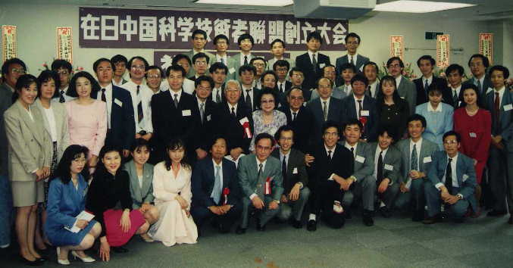
創立大会、徐敦信中国駐日大使が出席（１９９３年５月１５日）

「在日中国科学技術者聯盟」の成立大会が東京日中友好会館で開かれ、徐敦信中国駐日大使が出席し、祝福のご挨拶をした。

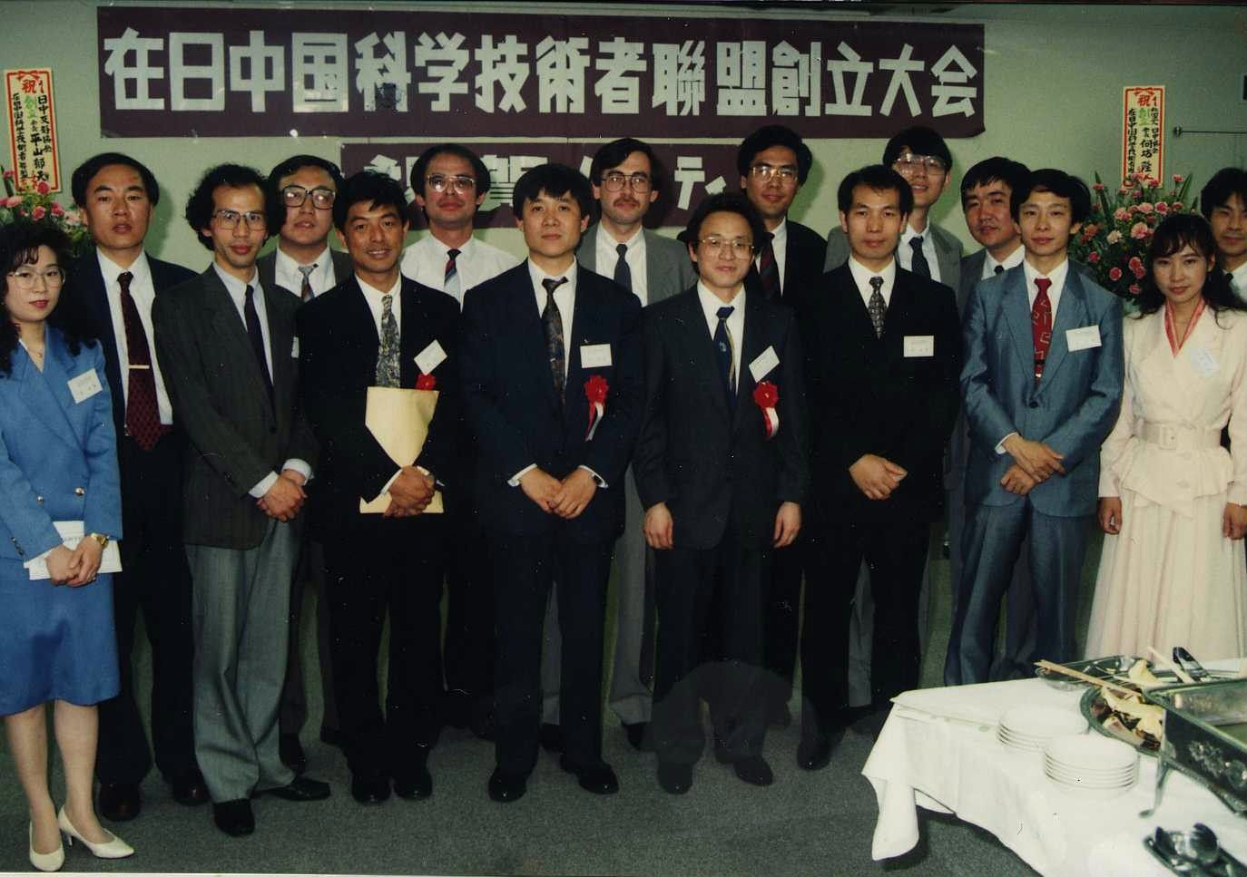

第一届理事会（１９９３年５月１５日）
大会で任福継博士を会長とする第一届理事会を選出した。

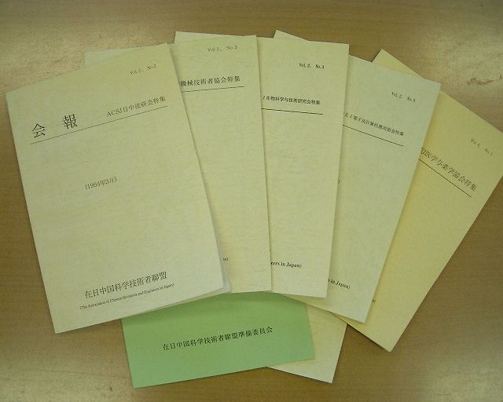

「在日中国科学技術者聯盟会報」創刊発行
１９９３年７月１０日、「在日中国科学技術者聯盟会報」創刊発行。
その他の重要活動：
- 「留学生後援協会」と懇親会（１９９３年６月５日）
- 化学分野学術交流会（１９９３年７月４日）
- 「中国的科学技術与経済発展」研討会（１９９３年８月２９日）
- １９９３中日友好“梨狩の会”（１９９３年９月２３日）を「留学生後援協会」と共同主催し、留学生と日本人約５００人参加。
「電子計算機技術専題報告会」（１９９３年１１月２３日）
- 忘年会（１９９３年１２月２３日）
中日青年学者国際学術研討会（１９９５年３月１７日～１８日）
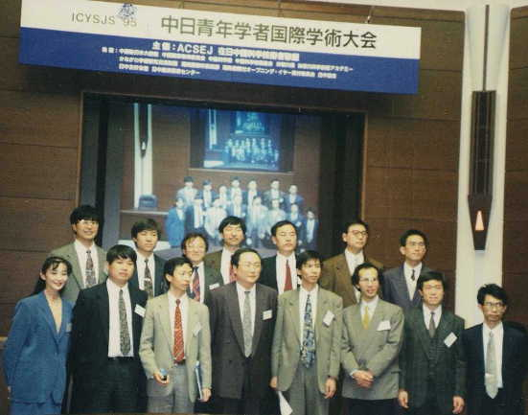
「在日中国科学技術者聯盟」が主催し, 日本衆議院議員海江田先生、八百伴和田社長、中国科学院院士方守賢先生等を初め、日中青年学者約３００人が参加した盛大な大会となった。（左）

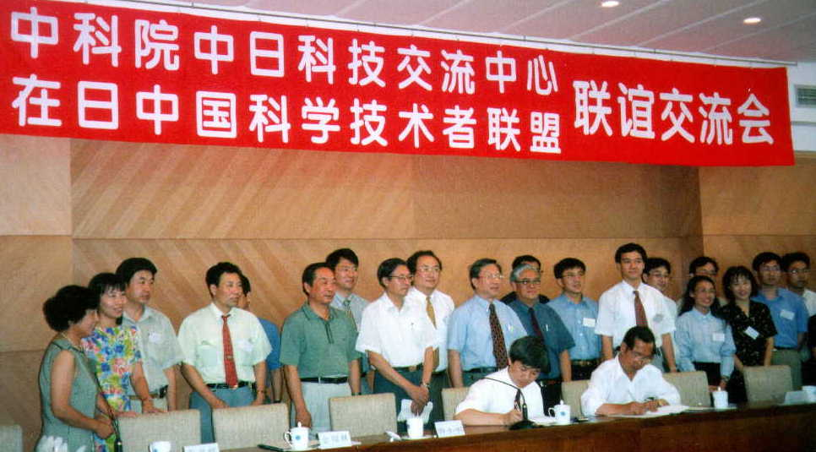

中国科学院聯誼交流会
（北京、１９９８年８月１８日）
聯盟の帰国交流代表団が中国北京で、中国科学院傘下の中日科技交流センターと聯誼交流会を開き、路甬祥院長も出席して挨拶した。（右上）

路甬祥院長と中国科学院代表団歓迎会（１９９９年７月１２日）
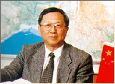
中国科学院の路甬祥院長を団長とする中国科学院代表団が来日し、聯盟との交流会を開催しました。（左）
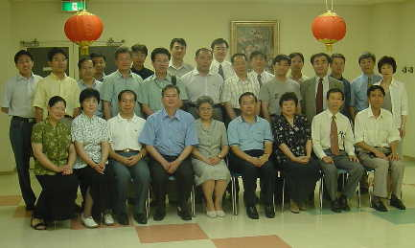

中国僑聯唐聞生副主席の来日歓迎会
（２００１年７月１４日）
唐聞生副主席を団長とする中国僑聯代表団が来日し、歓迎会および交流会を開いた。（右）
沈陽科技代表団与留日学子交流会（2001年9月8日）
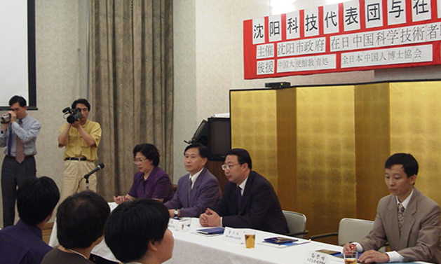
李佳沈陽市常務副市長を団長とする代表団が来日し、聯盟の会員との交流会を開き、中国大使館教育参事官邵宗富先生も出席して挨拶した。

分会設立
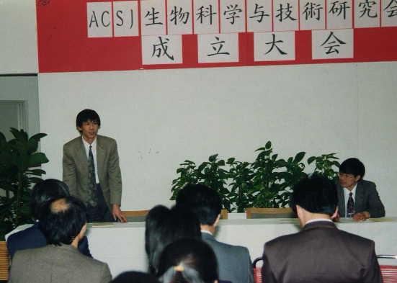
- 聯盟「機械技術者協会」の成立大会（１９９３年１２月１９日）
- 聯盟「日中法律研究会」の成立大会（１９９４年１月２３日）
- 聯盟「生物科学与技術研究会」（１９９４年４月９日、写真右上）
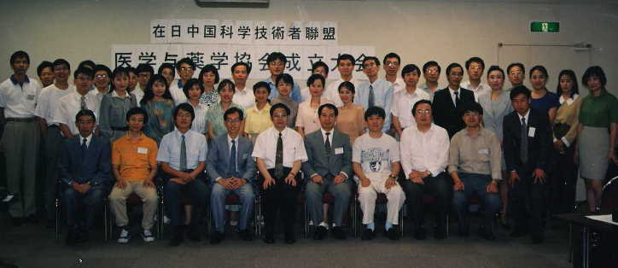
- 聯盟「電子及計算機応用協会」の成立大会（１９９４年５月２９日）
- 一周年記念大会（１９９４年３月１９日）
- 聯盟「医学与薬学協会」の成立大会（１９９６年６月３０日）
- 聯盟「企業家聯誼会」活動開始（１９９７年１２月４日）
- 聯盟「在日中国学者材料学会」成立大会（２０００年３月１１日）

その他の重要活動
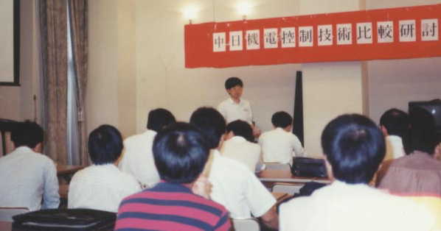
- 「中国的市場経済与科技文化法制等的関係」討論会（１９９４年１月２３日）
- 「中日機電控制技術比較研討会」（１９９４年７月２日）（右）
- 「地球環境和中国的沙漠化」学術報告会（１９９４年１０月１日）
- 「横浜中華街歴史和現状専題報告会」（１９９４年１０月２３日）
- 「中国対日貿易的現状和前景講演会」（１９９４年１１月２６日）
- １９９４年度会員大会（１９９４年１２月４日）
- １９９５年度会員大会（１９９５年１２月１１日）
- １９９６年度会員大会（１９９６年１２月１５日）
- IT企業創業講演会（１９９７年８月２６日）
- 電子及び計算機専題報告会（１９９７年１１月1０日）
- １９９７年度会員大会（１９９７年１２月1０日）

